I. LE PRONOM RELATIF: DESCRIPTION

Le pronom relatif a deux rôles:
1. en tant que pronom, il remplace un nom ou un autre pronom qu’on ne veut pas répéter
2. en tant que relatif, il relie [link] 2 phrases pour en faire une seule phrase avec une proposition principale et une proposition subordonnée relative

Exemple: Au cinéma, Martine a vu un ami. Cet ami s’appelle Jean-Pierre.
—> [Au cinéma, Martine a vu un ami] [qui s’appelle Jean-Pierre.]
Proposition principale Proposition subordonnée relative

1. Les propositions

Le chat attrape la souris. La souris a peur.
Phrase 1 Phrase 2

Les deux phrases sont indépendantes. Elles peuvent fonctionner toutes seules.

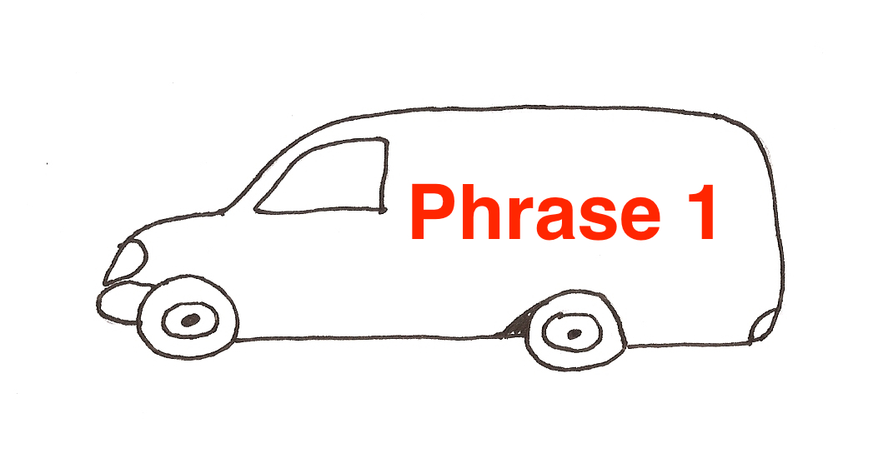 | 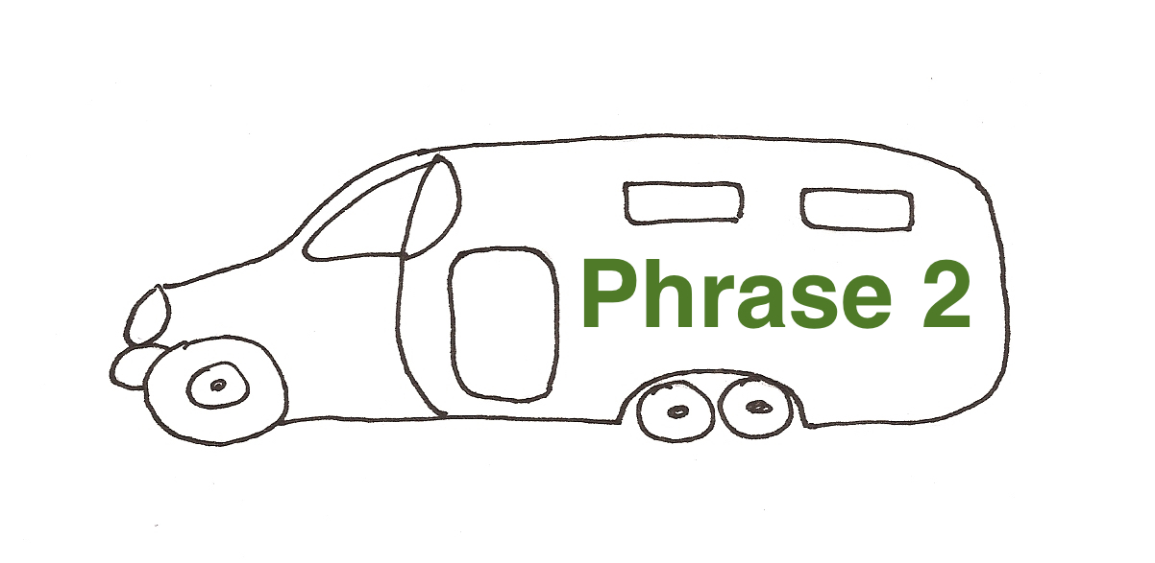
Si on veut les relier, on va utiliser un pronom relatif. Les deux phrases [sentences] deviennent alors 2 propositions [clauses] à l'intérieur d'une seule phrase:
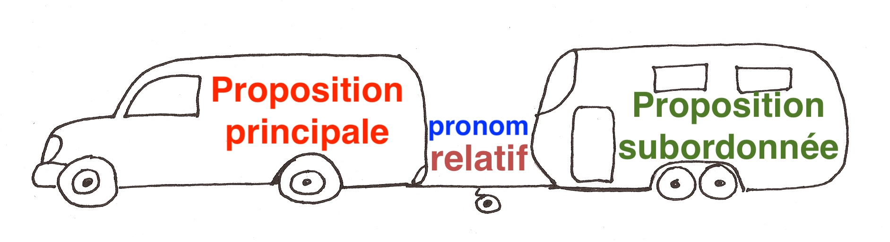
➜ Le chat attrape la souris QUI a peur.
P1 (Proposition principale) P2 (Proposition subordonnée)
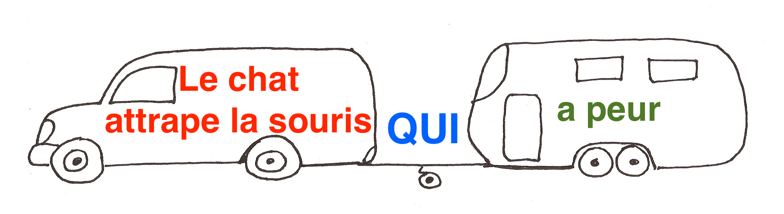
P1 et P2 fonctionnent ensemble.
P1 peut exister toute seule: on l’appelle la proposition principale [main clause].
P2 est dépendante de P1, elle ne peut pas exister toute seule: on l’appelle la proposition subordonnée (relative) [relative clause].

2. Le nom/pronom qui est remplacé par le pronom relatif est en général placé directement devant le pronom relatif. Il s'appelle l'antécédent.

Exemples: Le chat attrape la souris. La souris a peur.
—> Le chat attrape la souris qui a peur. (souris = antécédent)

la souris est l'antécédent du pronom relatif qui

Au cinéma, Martine a vu un ami. Son ami s’appelle Jean-Pierre.
—> Au cinéma, Martine a vu un ami qui s’appelle Jean-Pierre.

un ami est l'antécédent du pronom relatif qui

3. Le pronom relatif

•Le pronom relatif appartient à la proposition subordonnée. En général, il introduit la proposition subordonnée. Il a toujours une fonction (sujet, objet, complément…) dans la proposition subordonnée.

Dans l'exemple: "Le chat attrape la souris qui a peur", qui est un pronom relatif sujet. Qui est le sujet du verbe dans la proposition subordonnée.

•Le pronom relatif remplace le plus souvent un nom ou un pronom (= l'antécédent) qui se trouve dans la proposition principale. Il reprend ce nom et le remplace dans la subordonnée. Le pronom relatif se place après l'antécédent et le plus près possible de l'antécédent.

1. antécedent | 2. pronom relatif

•Le pronom relatif prend le genre et le nombre de son antécédent.
—> le pronom relatif qui ou que peut être masculin, féminin, pluriel ou singulier !

Rappel de l'accord du participe passé aux temps composés:
avec l'auxiliaire être: le participe passé s'accorde avec le sujet
avec l'auxiliaire avoir: le participe passé s'accorde avec le COD placé avant le verbe

section à revoir: Le passé composé (Verb Challenge)

Exemples: Paul a un fils qui est venu le voir hier [qui = masculin singulier]
Martin a une sœur qui est partie en Espagne [qui = féminin singulier]
Julien a deux fils qui sont passés chez moi avec lui [qui = masculin pluriel]
Monique a deux filles qui sont rentrées des USA [qui = féminin pluriel]

Paul a un fils que nous avons vu hier [que = masculin singulier]
Martin a une sœur que j'ai rencontrée en Espagne [que = féminin singulier]
Julien a deux fils que nous avons reçus chez nous [que = masculin pluriel]
Monique a deux filles que nous avons aidées [que = féminin pluriel]

•Liste des pronoms relatifs: (voir aussi le tableau récapitulatif page 9)

- Pronoms relatifs simples: QUI, QUE/QU', QUOI, DONT, OÙ
- Pronoms relatifs composés (= après une préposition): LEQUEL, LAQUELLE, LESQUELS, LESQUELLES
- Pronoms relatifs sans antécédent précis ou avec un antécédent complexe (= une phrase, une longue idée, etc.): CE QUI, CE QUE, CE DONT, [CE] + Préposition + QUOI

II. LE PRONOM RELATIF: UTILISATION

Au contraire de l'anglais les pronoms relatifs sont obligatoires en français et doivent toujours être présents dans la phrase.

Exemple: I read the book [that] you lent me. —> J'ai lu le livre QUE tu m'as prêté.

1. Pronom relatif sujet : QUI

Exemple 1: Le chat attrape la souris. La souris a peur.

—> Le chat attrape la souris[,] qui a peur.
P. principale (P. P.) P. subordonnée (P. S.)
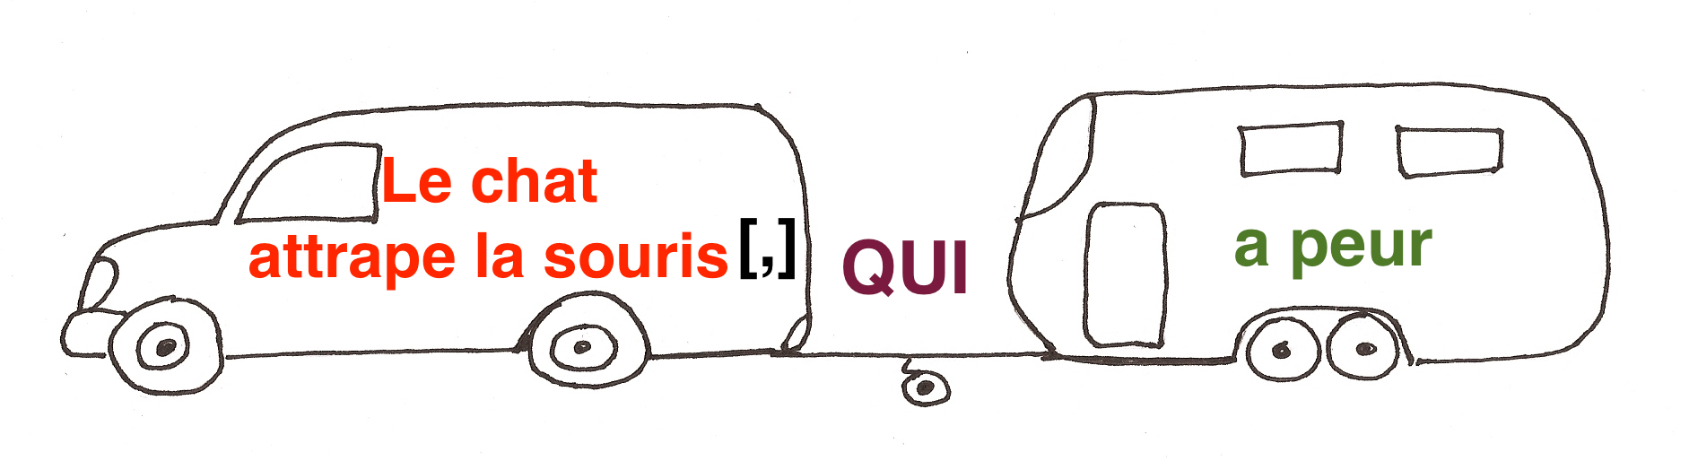
Qui est le sujet de la proposition subordonnée.

NOTEZ | le rôle de la virgule dans la signification de la phrase:

Le chat attrape la souris, qui a peur. [= le chat attrape la souris et par conséquent la souris a peur]
Le chat attrape la souris qui a peur. [= le chat attrape, parmi plusieurs souris, une souris spécifique: celle qui a peur]

Exemple 2: Le chat attrape la souris. Le chat a vu la souris.

—> Le chat[,] qui a vu la souris[,] l'attrape. [=attrape la souris]
P. P. P. S. P. P.

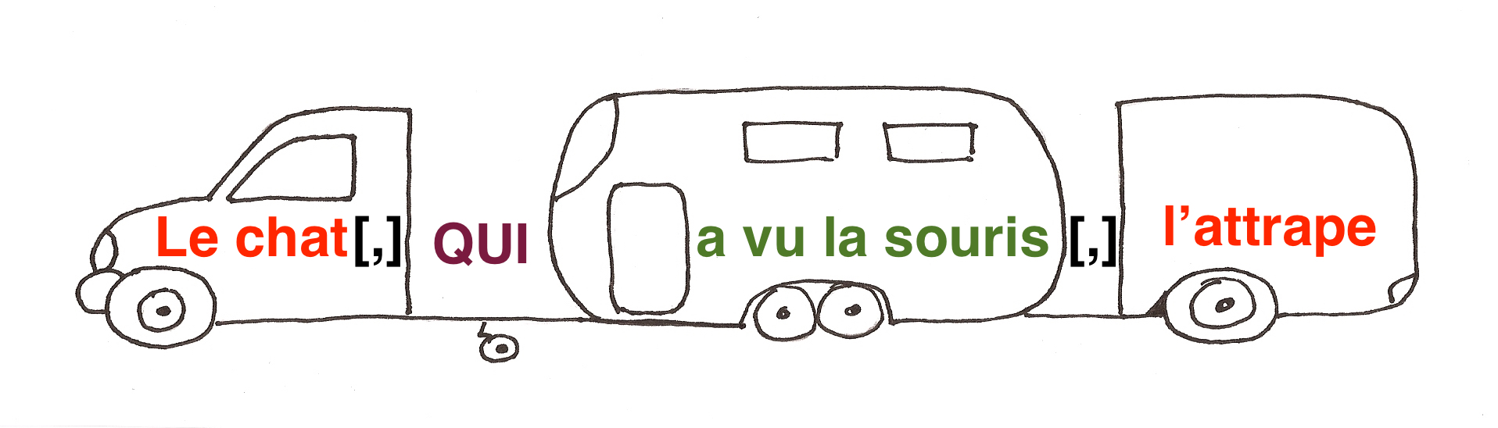
Qui est le sujet de la proposition subordonnée.

NOTEZ | le rôle de la virgule dans la signification de la phrase:

Le chat, qui a vu la souris, l'attrape. [= le chat a vu la souris et par conséquent il l'attrape]
Le chat qui a vu la souris l'attrape. [= parmi plusieurs chats, c'est un chat spécifique—celui qui a vu la souris—qui l'attrape]

2. Pronom relatif objet direct (COD): QUE/QU'

Exemple 1: Le chat attrape la souris. Vous voyez la souris sur la chaise.
—> Le chat attrape la souris que vous voyez sur la chaise.
P. P. P. S.
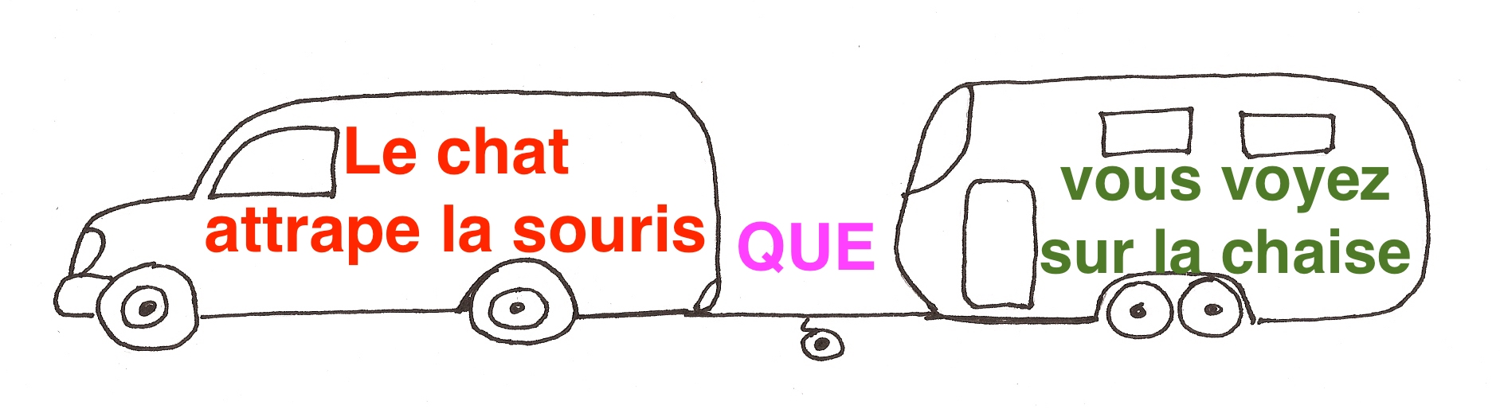
Que est le COD de la proposition subordonnée.

Exemple 2: Le chat a attrapé une souris. Vous voyez le chat sur la table.
—> Le chat[,] que vous voyez sur la table[,] a attrapé une souris.
P. P. P. S. P. P.
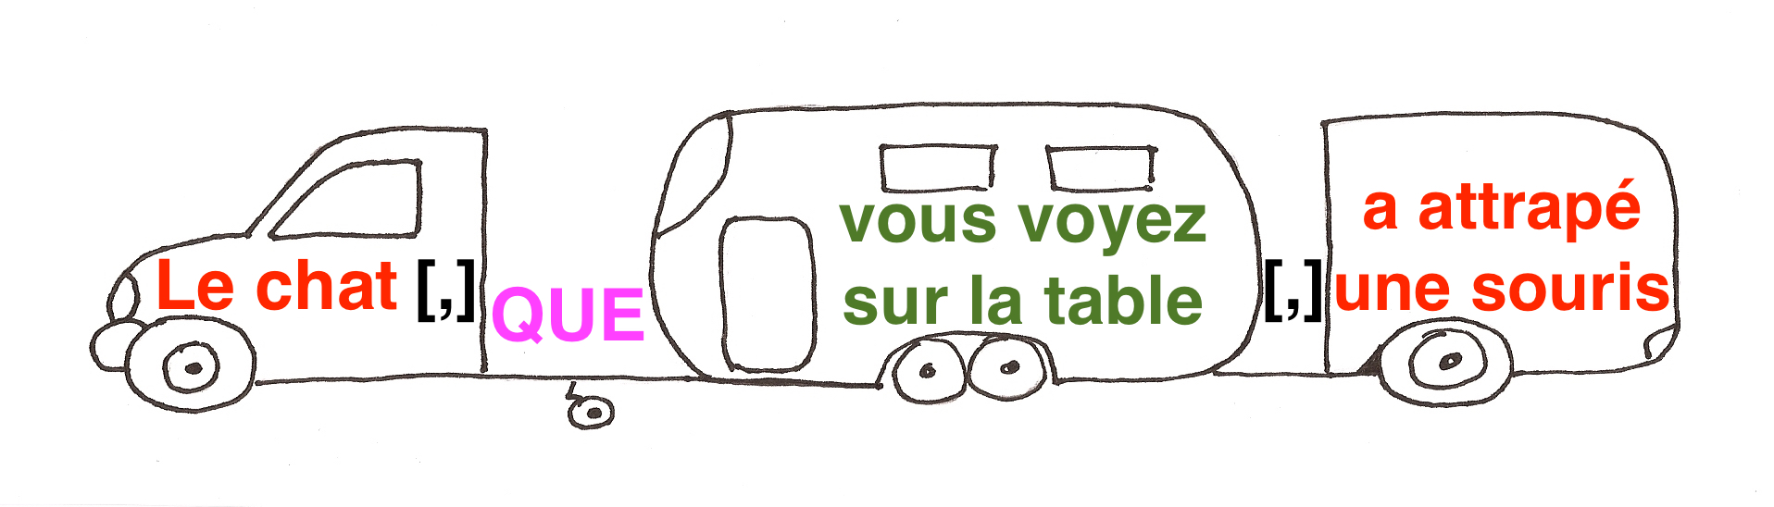
Que est le COD de la proposition subordonnée.

3. DONT (= of which, of whom, whose)

Dont remplace la préposition DE + pronom relatif

Exemples 1: Jacques est un étudiant. Je suis fier DE lui.
—> Jacques est un étudiant dont je suis fier.
(Jack is a student of whom I am proud

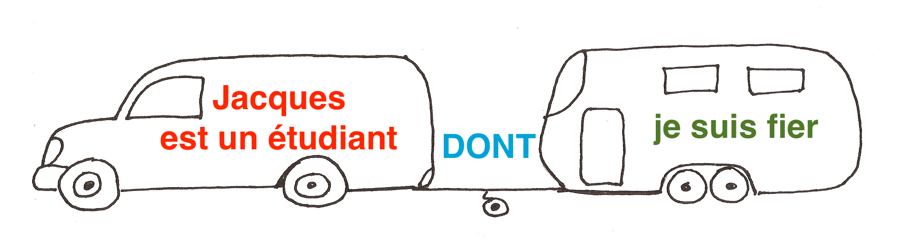

Nous connaissons cette femme. Nous avons vu son mari (= le mari DE cette femme) à Paris.
—> Nous connaissons cette femme dont nous avons vu le mari à Paris.
(We know this woman whose husband we saw in Paris)

J'ai des étudiants travailleurs. Beaucoup DE mes étudiants ont de bonnes notes.
—> J'ai des étudiants travailleurs dont beaucoup ont de bonnes notes.
(I have hardworking students, a lot of whom have good grades)

Exemples 2: Jacques est un étudiant travailleur. Je suis fier DE lui.
—> Jacques, dont je suis fier, est un étudiant travailleur.
(Jack, of whom I am proud, is a hardworking student.)

Cette femme est sympathique. Nous avons vu son mari (= le mari DE cette femme) à Paris.
—> La femme dont nous avons vu le mari à Paris est sympathique.
(This woman, whose husband we saw in Paris, is nice.)

Mes étudiants sont sympas. Beaucoup DE mes étudiants ont de bonnes notes.
—> Mes étudiants, dont beaucoup ont de bonnes notes, sont sympas.
(My students, a lot of whom have good grades, are nice)
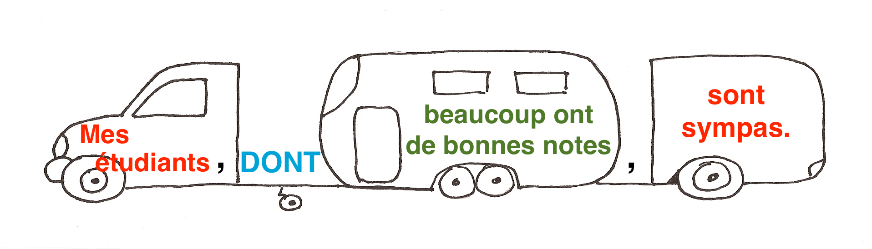

EXCEPTIONS à DE + relatif = DONT:

•Quand DE fait partie d'une expression (près de, à côté de, en face de, au sujet de, au cours de, au fond de, au moyen de, etc.) on utilise de qui (pour les personnes) ou duquel, de laquelle, desquels, desquelles (pour les choses et les idées ou les personnes) VOIR #6

Exemples: L'école est très grande. Je travaille PRÈS DE cette école.
—> L'école PRÈS DE LAQUELLE je travaille est très grande.

Mes voisins sont très bruyants. J'ai été obligé de quitter mon appartement À CAUSE DE mes voisins.
—> Mes voisins, à cause DE QUI / DESQUELS j'ai été obligé de quitter mon appartement, sont très bruyants.

•Quand le nom précédé de DE dépend d'un autre nom construit avec une préposition.
en ce cas, DONT —> de qui / de laquelle / duquel / desquels / desquelles

Exemple:

Voici Martine. Paul est parti en voyage AVEC la voiture DE Martine.
—> Voici Martine AVEC la voiture DE QUI / DE LAQUELLE Paul est parti en voyage.

4. OÙ

a. complément de LIEU (OÙ?)

Exemple: J’ai visité la ville où ce poète a vécu.
(= J'ai visité une ville. Ce poète a vécu dans cette ville.)
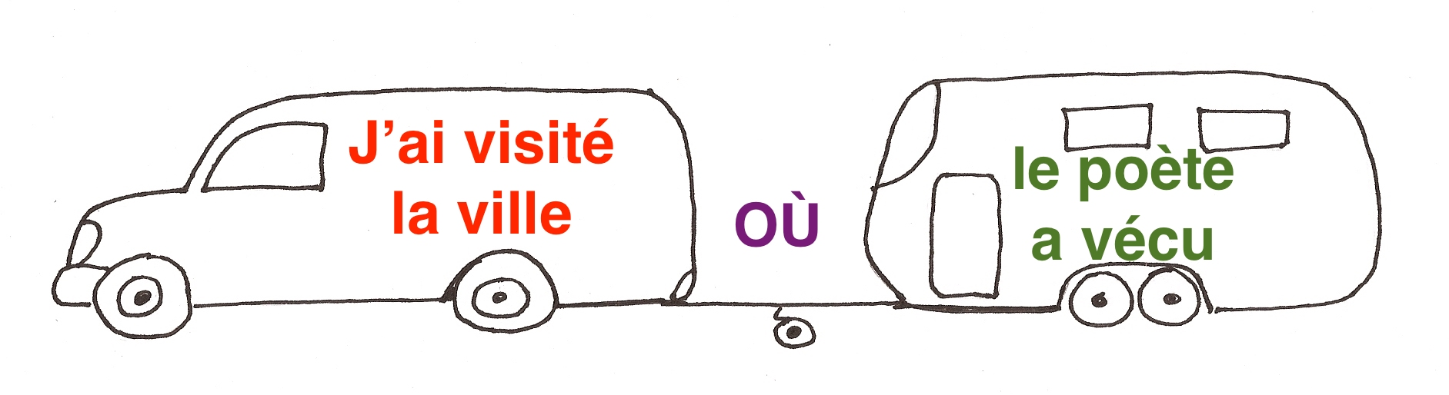

OÙ = pronom relatif qui remplace "dans cette ville".
Il est complément de lieu (OÙ?) du verbe "a vécu".

NOTE: où peut être utilisé avec D' et PAR:

Exemples:
La ville d'où je viens est grande. [je viens de cette ville]
Le quartier par où ils sont passés était dangereux. [ils sont passés par ce quartier]

b. indication de TEMPS (QUAND?)

ATTENTION:

Quand un pronom relatif remplace un nom qui donne une indication de temps (QUAND?)
on utilise OÙ en français!

Exemple: La pluie a commencé à tomber au moment où nous sommes arrivés.
(= La pluie a commencé à tomber à un moment. Nous sommes arrivés à ce moment-là.)
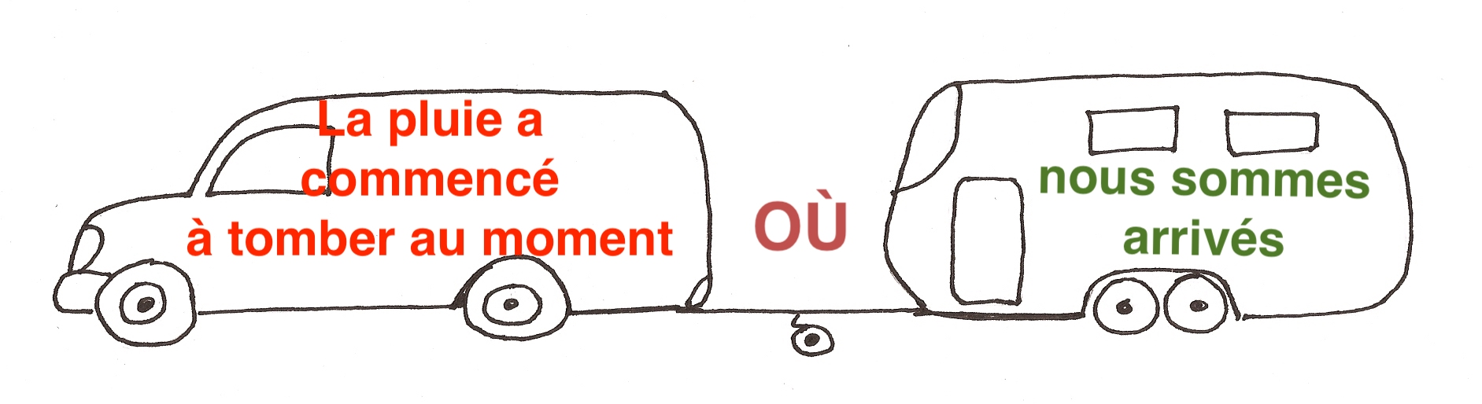

OÙ = pronom relatif qui remplace le nom "moment".
Il est complément de temps (QUAND?) du verbe "a commencé".

5. Pronoms relatifs sans antécédents précis ou avec antécédents complexes (=une phrase, une longue idée, etc.) : ce qui, ce que, ce dont, (ce) + préposition + quoi
Il sait ce que je veux. (= He knows what I want)
Traduction de “what”, pas d’antécédent + fonction COD du verbe “veux”

Ce qui m’intéresse c'est étudier le français. (= What interests me is studying French)
Traduction de “what”, pas d’antécédent + fonction sujet du verbe “intéresse”

Elle sait ce dont elle parle. (= She knows what she is talking about)
Traduction de “what”, pas d’antécédent + avec la préposition de (elle parle de quelque chose)

Ce à quoi je pense ne vous regarde pas. (= What I’m thinking of is none of your business)
Traduction de “what”, pas d’antécédent + après la préposition à + en début de phrase
(je pense à quelque chose)

Il sait (ce) à quoi je pense. (= He knows what I am thinking of)
Traduction de “what”, pas d’antécédent + après la préposition à

Elle se demande (ce) pour quoi elle vit. (= She wonders what she lives for)
Traduction de “what”, pas d’antécédent + après la préposition pour

Ils ne trouvent rien à quoi s'accrocher (=They find nothing to hang on to
= They don't know what to hang on to)
Traduction de “what”, antécédent = pronom “imprécis” + après la préposition à
(s'accrocher à quelque chose)

Je pense à elle, ce qui ne vous regarde pas. (=I'm thinking of her, which is none of your business)
Traduction de “which” + fonction sujet + antécédent complexe (= phrase: je pense à elle)

Attention aux structures avec les pronoms relatifs ce qui, ce que, ce dont, (ce) + prép + quoi

CE QUI
-Ce qui + VERBE, c'est + DÉTERMINANT + NOM ou VERBE INFINITIF
--> Ce qui est intéressant, c'est la philosophie.
--> Ce qui me plaît, c'est aller au cinéma.

- DÉTERMINANT + NOM ou VERBE INFINITIF, c'est ce qui + VERBE
--> La philosophie, c'est ce qui est intéressant.
--> Aller au cinéma, c'est ce qui me plaît.
CE QUE
-Ce que + SUJET + VERBE, c'est + DÉTERMINANT + NOM ou VERBE INFINITIF
--> Ce que je préférerais, c'est un dessert.
--> Ce que j'aime, c'est voir un bon film.

-DÉTERMINANT + NOM ou VERBE INFINITIF, c'est ce que + SUJET + VERBE
--> Un dessert, c'est ce que je préférerais.
--> Voir un bon film, c'est ce que j'aime.

CE DONT
-Ce dont + SUJ. + VERBE, c'est + DE + DÉTERMINANT + NOM ou DE + INFINITIF
--> Ce dont j'ai envie, c'est D'un éclair au chocolat.
--> Ce dont j'ai envie, c'est DE voir un bon film.

-DÉTERMINANT + NOM ou INFINITIF, c'est ce dont + SUJET + VERBE
--> Un éclair au chocolat, c'est ce dont j'ai envie.
--> Voir un bon film, c'est ce dont j'ai envie.

(CE) + prép + QUOI
-Ce + prép + quoi + SUJET + VERBE, c'est + prép + DÉTERMINANT + NOM ou
prép + INFINITIF
--> Ce à quoi je pense, c'est À mon examen.
--> Ce à quoi je pense, c'est À rendre visite à ma tante.

-DÉTERMINANT + NOM ou INFINITIF, c'est (ce) + prép + quoi + SUJET + VERBE
--> Mon examen, c'est (ce) à quoi je pense.
--> Rendre visite à ma tante, c'est (ce) à quoi je pense.

6. Pronoms relatifs utilisés après les autres prépositions : qui (personnes), lequel (choses ou idées, ou personnes)

Exemples:

La balle AVEC LAQUELLE le chien joue est abîmée.
(= La balle est abîmée. Le chien joue avec la balle.)
Préposition avec + laquelle qui remplace "balle" (= chose)

L'homme POUR QUI / POUR LEQUEL je travaille est sympa.
(= L'homme est sympa. Je travaille pour cet homme.)
Préposition pour + qui OU lequel qui remplace "homme" (= personne)

ATTENTION: à+lequel = auquel, à+lesquels = auxquels, à+lesquelles = auxquelles

Les gens À QUI / AUXQUELS je parle sont étranges.
(= Les gens sont étranges. Je parle à ces gens.)
Préposition à + qui OU lesquels qui remplace "gens" (= personnes)

ATTENTION: de+lequel = duquel, de+lesquels = desquels, de+lesquelles = desquelles (voir #3)

Le cinéma À CÔTÉ DUQUEL j'habite est bon marché.
(= Le cinéma est bon marché. J'habite à côté de ce cinéma.)
Préposition à côté de + lequel qui remplace "cinéma" (= chose)

TABLEAU RÉCAPITULATIF

FONCTION | PERSONNES | CHOSES/IDÉES | "WHAT" "WHICH"
Sujet | QUI | QUI | CE QUI
Objet direct (COD) | QUE | QUE | CE QUE
Après DE | DONT | DONT | CE DONT
Après une autre préposition ou quand DE fait partie d'une expression (près de, à côté de, en face de…) | QUI / LEQUEL, LAQUELLE, LESQUELS, LESQUELLES | LEQUEL, LAQUELLE, LESQUELS, LESQUELLES | (ce) + prép + QUOI
OÙ?  QUAND? | "WHERE", "WHEN"  OÙ  OÙ

